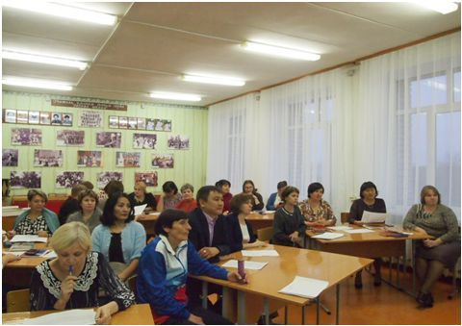 «Национальный проект «Образование»: от государственных стратегий к педагогическим практикам» - так назывался педагогический совет, который прошёл в МАОУ «Светлинская СОШ №2» 14 ноября 2019 года. В повестке дня – обсуждения национального проекта «Образование», а также десяти федеральных проектов, направленных на его реализацию, принятие коллегиальных решений, связанных с внедрением государственных инициатив в реальный учебно-воспитательный процесс.
С 1 января 2019 года в стране стартовал национальный проект «Образование». Проект ставит своими целями обеспечение глобальной конкурентоспособность российского образования, вхождение России в число 10 ведущих стран мира по качеству общего образования и воспитание гармонично развитой и социально-ответственной личности на основе духовно-нравственных ценностей, исторических и национально-культурных традиций. Для этого, по мнению разработчиков проекта, необходимо запустить инновационные процессы по 4 основным направлениям:
- Обновление содержания образования,
- Создание необходимой современной инфраструктуры,
- Подготовка соответствующих профессиональных кадров,
- Создание наиболее эффективных механизмов управления сферой образования.
Для этих целей разработано 10 федеральных проектов («Поддержка семей, имеющих детей», «Цифровая образовательная среда», «Современная школа», «Успех каждого ребёнка», «Учитель будущего», «Молодые профессионалы», «Новые возможности для каждого», «Социальная активность»), основными задачами которых являются:
- Внедрение на уровнях основного общего и среднего общего образования новых методов обучения и воспитания, образовательных технологий, обеспечивающих освоение обучающимися базовых навыков и умений. Повышение их мотивации к обучению и вовлечённости в образовательный процесс, а также обновление содержания и совершенствование методов обучения предметной области «Технология».
- Формирование эффективной системы выявления, поддержки и развития способностей и талантов у детей и молодёжи, основанной на принципах справедливости, всеобщности и направленной на самоопределение и профессиональную ориентацию всех обучающихся.
- Создание условий для раннего развития детей в возрасте до трёх лет, реализация программы психолого-педагогической, методической и консультативной помощи родителям детей, получающих дошкольное образование в семье.
- Создание к 2024 году современной и безопасной цифровой образовательной среды, обеспечивающей высокое качество и доступность образования всех видов и уровней.
- Внедрение национальной системы профессионального роста педагогических работников, охватывающей не менее 50 процентов учителей общеобразовательных организаций.
- Модернизация профессионального образования, в том числе посредством внедрения адаптивных, практико-ориентированных и гибких образовательных программ.
- Формирование системы непрерывного обновления работающими гражданами своих профессиональных знаний и приобретения ими новых профессиональных навыков, включая овладение компетенциями в области цифровой экономики всеми желающими.
- Создание условий для развития наставничества, поддержки общественных инициатив и проектов, в том числе в сфере добровольчества (волонтёрства).
- Увеличение не менее чем в два раза количества иностранных граждан, обучающихся в образовательных организациях высшего образования и научных организациях. А также реализация комплекса мер по трудоустройству лучших из них в Российской Федерации.
- Формирование системы профессиональных конкурсов в целях предоставления гражданам возможностей для профессионального и карьерного роста.
Педагоги, работая в микро-группах, изучили основные положения каждого документа, более подробно остановившись не тех, которые касаются непосредственно школы, учителей, родителей, спроецировали их содержание на собственную педагогическую деятельность. Наибольший интерес вызвали вопросы, связанные с внедрением новых форм аттестации, созданием НСУР, повышением мотивации к обучению.
В результате коллективного обсуждения учителя пришли к выводу: школа обладает уникальными ресурсами для воспитания гармонично развитой и социально-ответственной личности на основе духовно-нравственных ценностей, исторических и национально-культурных традиций – школьным музеем, созданным по инициативе директора МАОУ «ССОШ № 2» Кугаевой Р.К. и Гулаковой В.Э., в течение многих лет возглавлявшей школу ранее. Собран богатейший материал по истории посёлка, по краеведению, который необходимо более активно и широко использовать в урочной и внеурочной деятельности. Каким образом это осуществить на практике? Было принято решение посвятить этой проблеме очередной методический день.
Логическим продолжением педагогического совета стал методдень по теме: «Использование ресурсов учебных кабинетов в реализации регионального компонента ООП в процессе урочной и внеурочной деятельности», состоявшийся 28 ноября.

